Dokumentacja aplikacji kalkulatora pocztowego

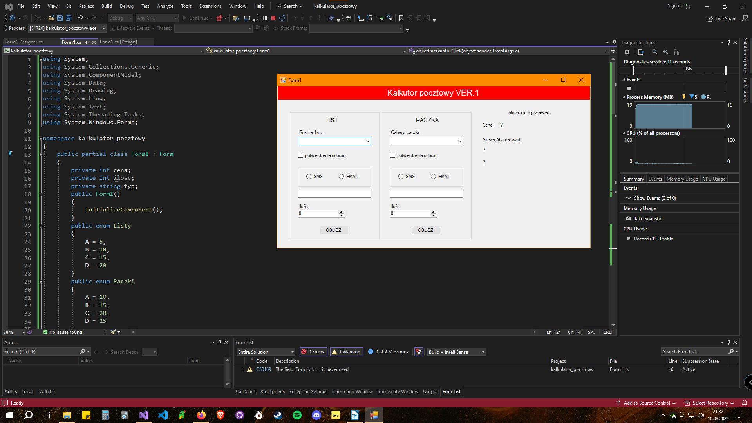
Desktop1.png – uruchomienie aplikacji

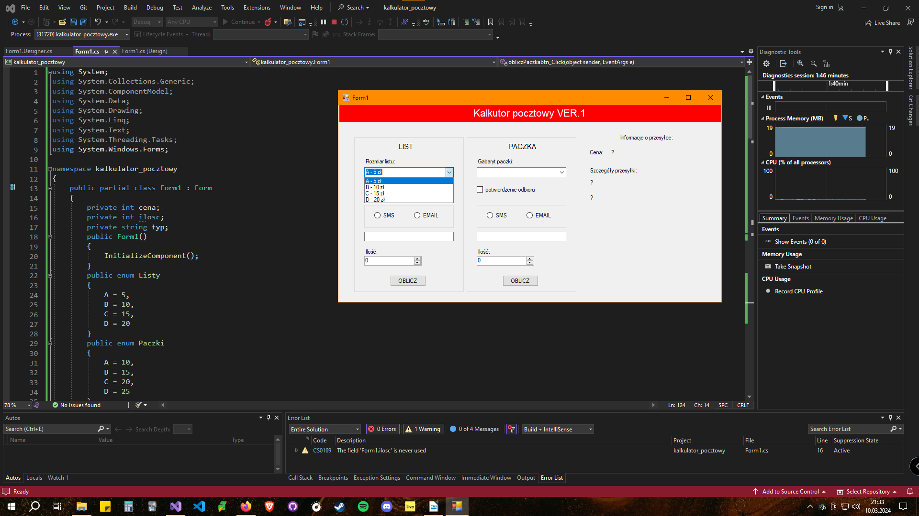
- Desktop2.png – wybranie z listu rozmiaru listu

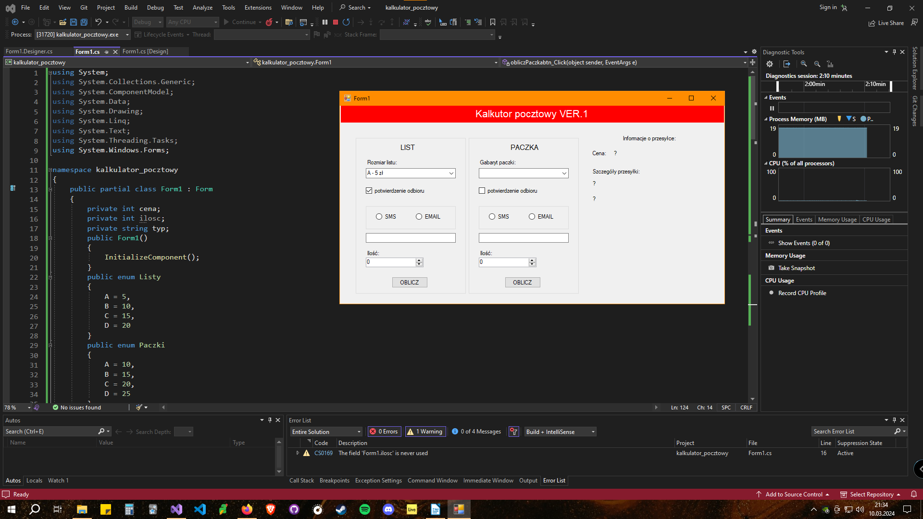
- Desktop3.png – wciśnięcie przycisku „potwierdzenie odbioru” dla listu

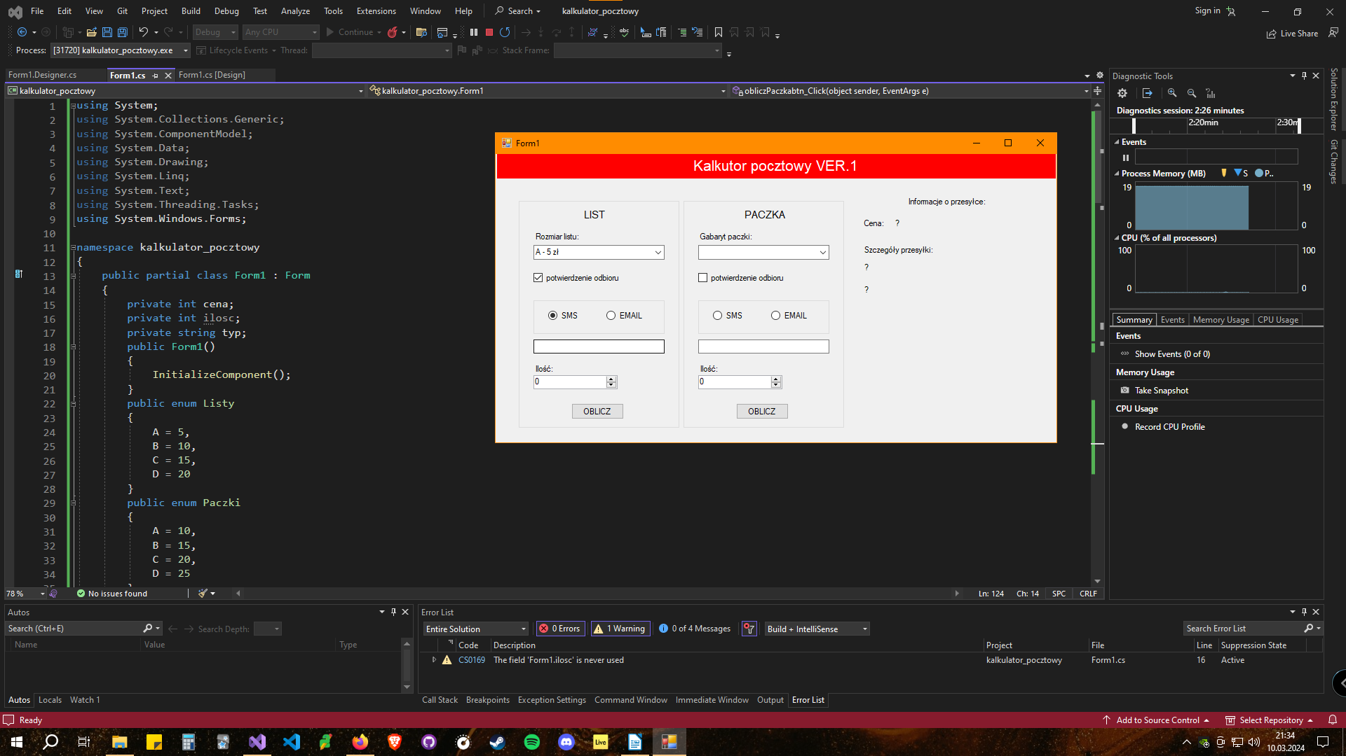
- Desktop4.png – wybranie pola „SMS” dla listu

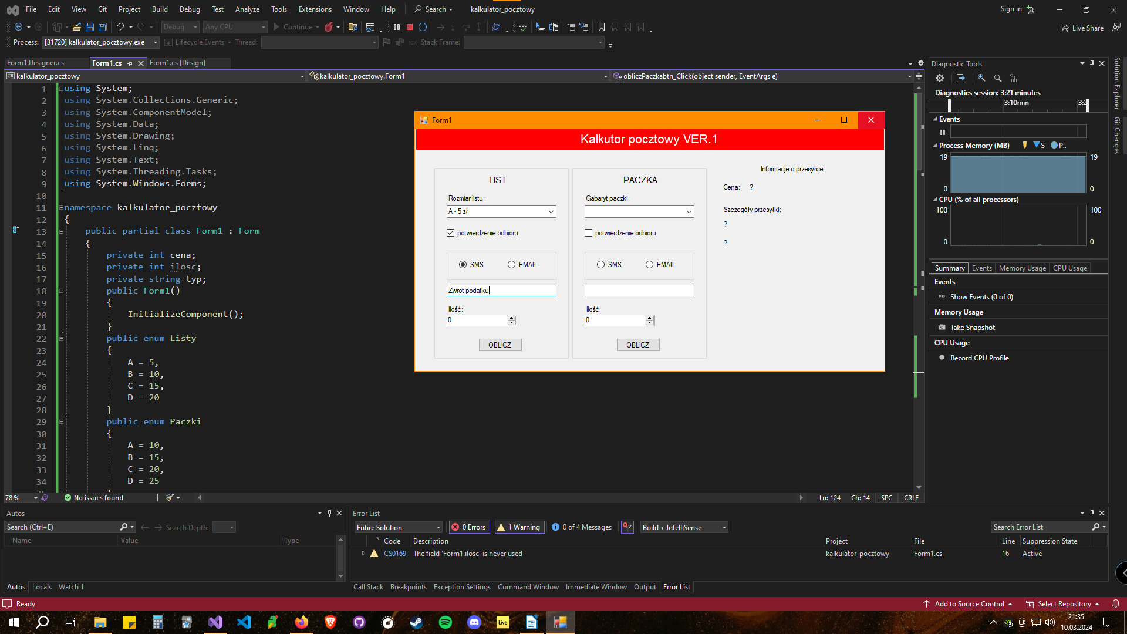
- Desktop5.png – wypełnienie pola tekstowego przykładową treścią „Zwrot podatku” dla listu

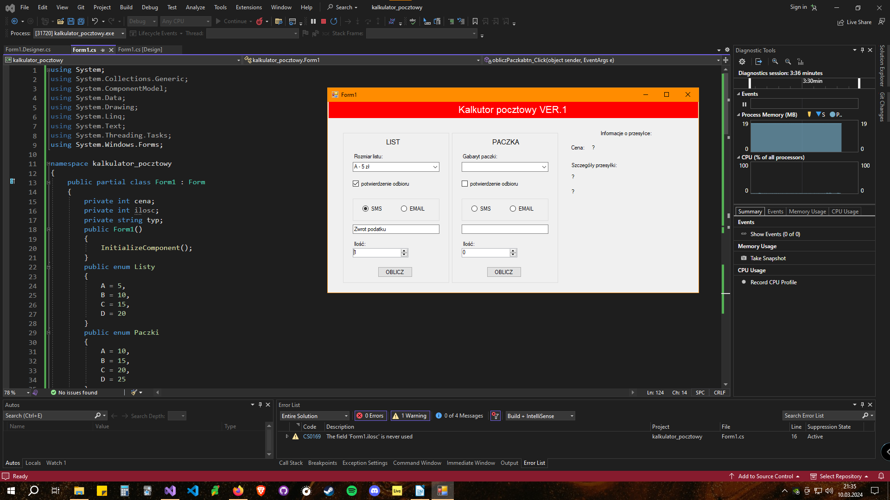
- Desktop6.png – ustawienie ilości Listów
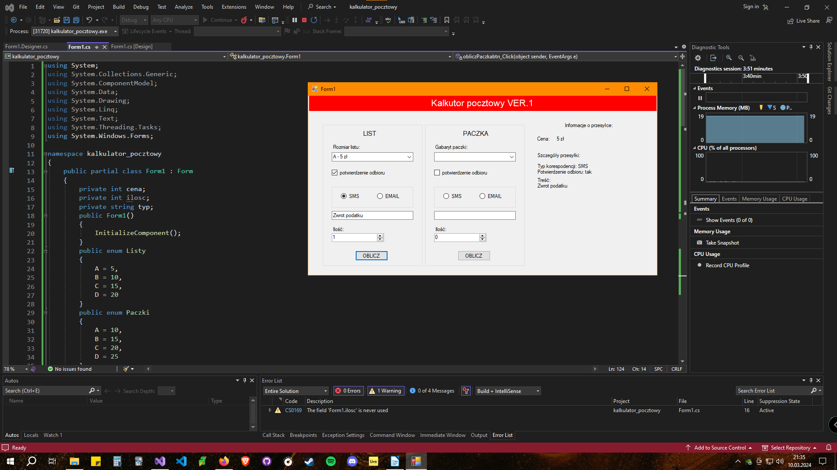
- Desktop7.png – wciśnięcie przycisku OBLICZ w boksie LIST skutkujące wyświetleniem podsumowaniem szczegółów przesyłki

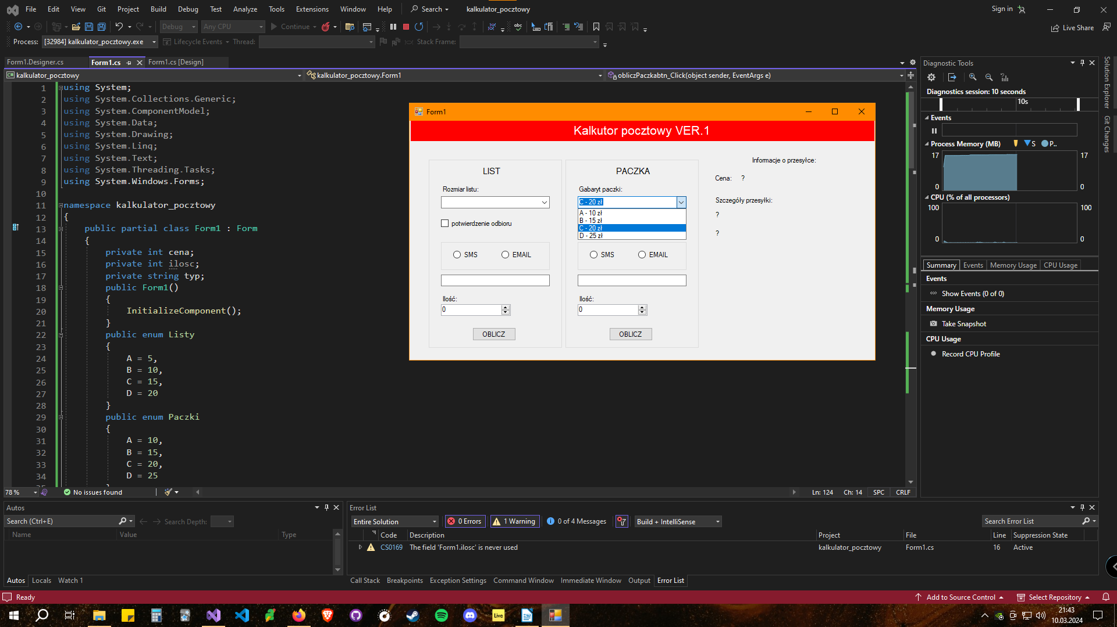
- Dekstop8.png – wybranie rozmiaru paczki

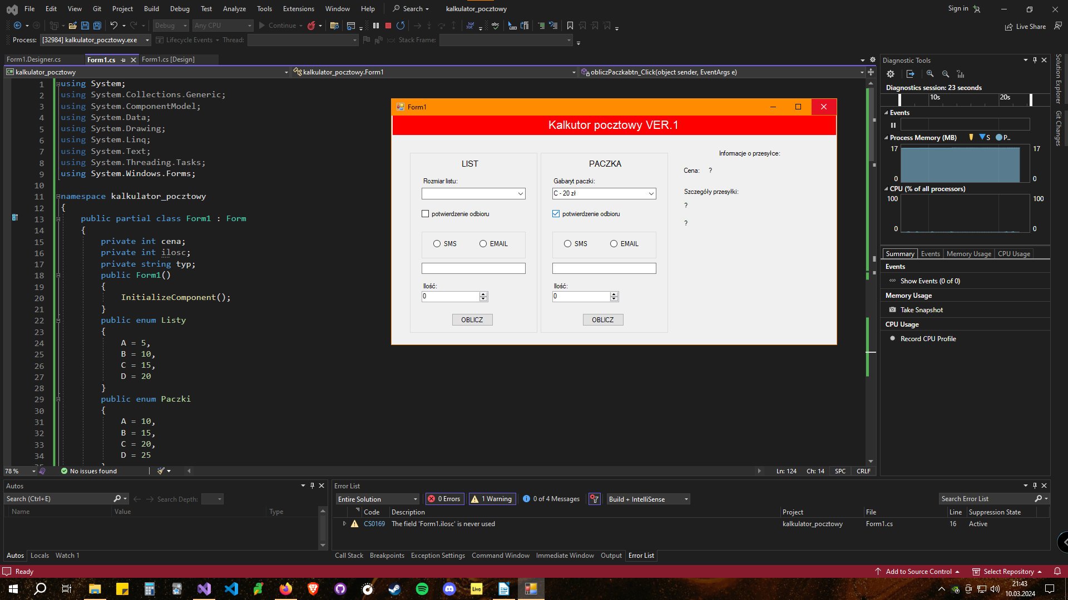
Desktop9.png – wciśnięcie „potwierdzenie odbioru” dla paczki

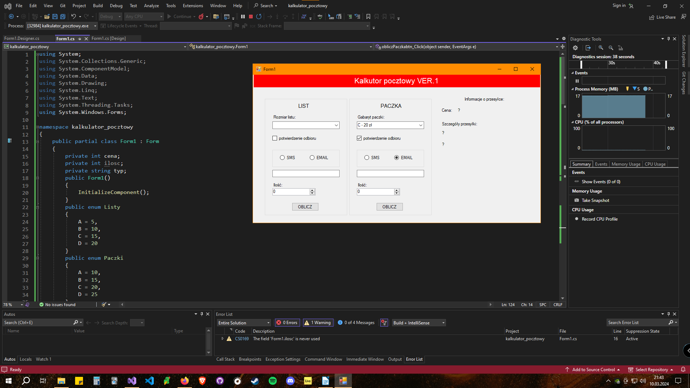
- Desktop10.png – wybranie typu paczki EMAIL

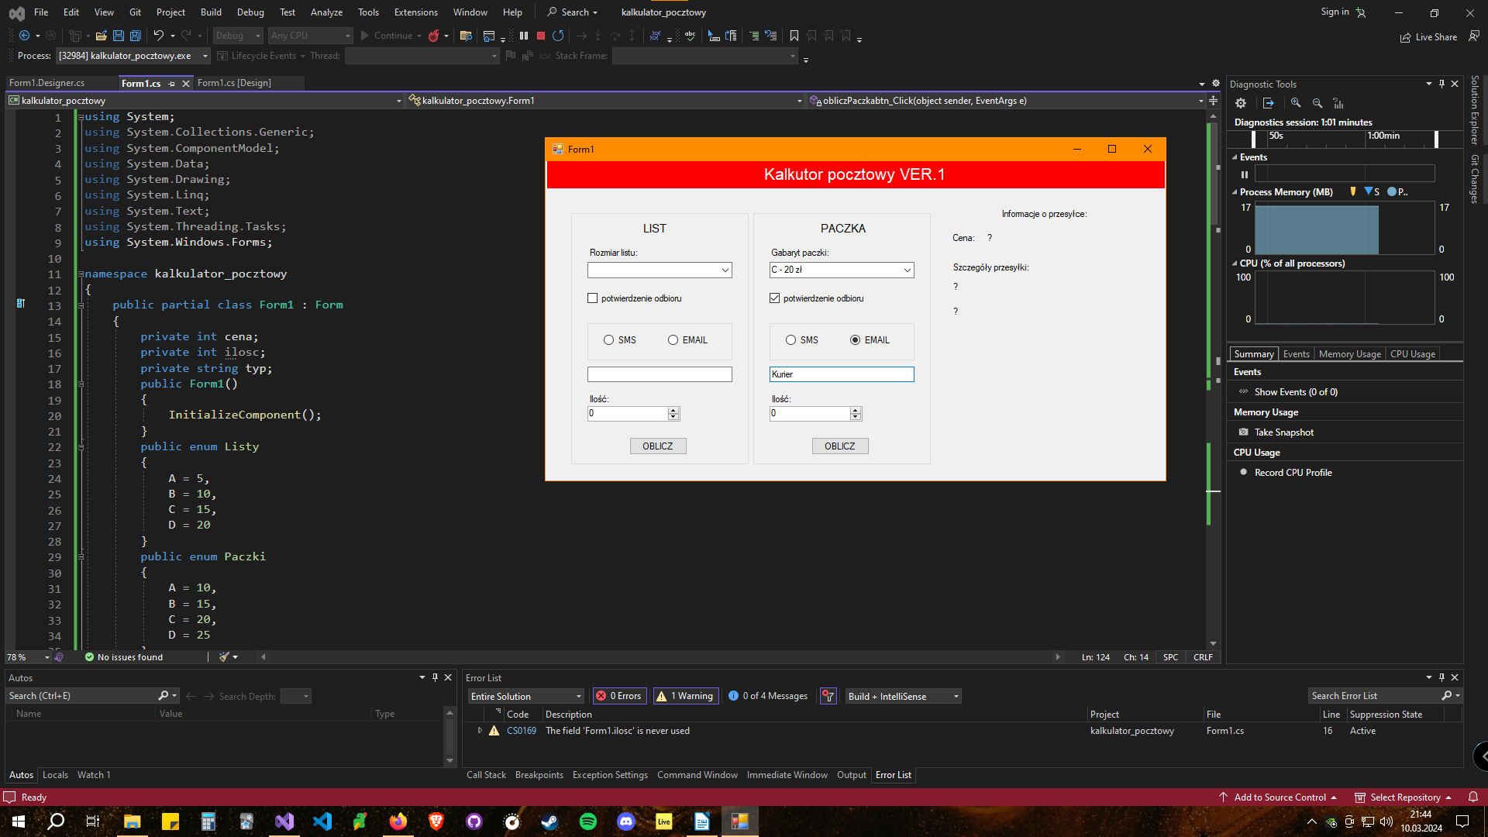
- Desktop11.png – uzupełnienie obszaru treści przykładowym tekstem „Kurier” dla paczki

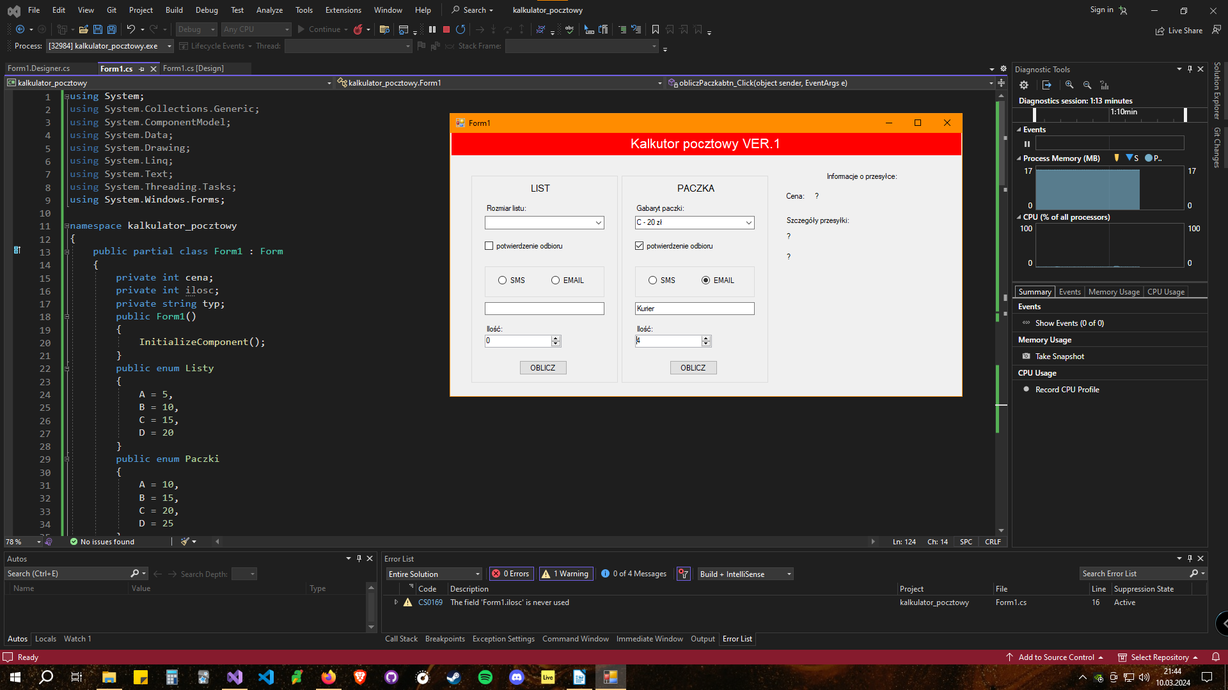
- Desktop12.png – ustawienie ilości paczek

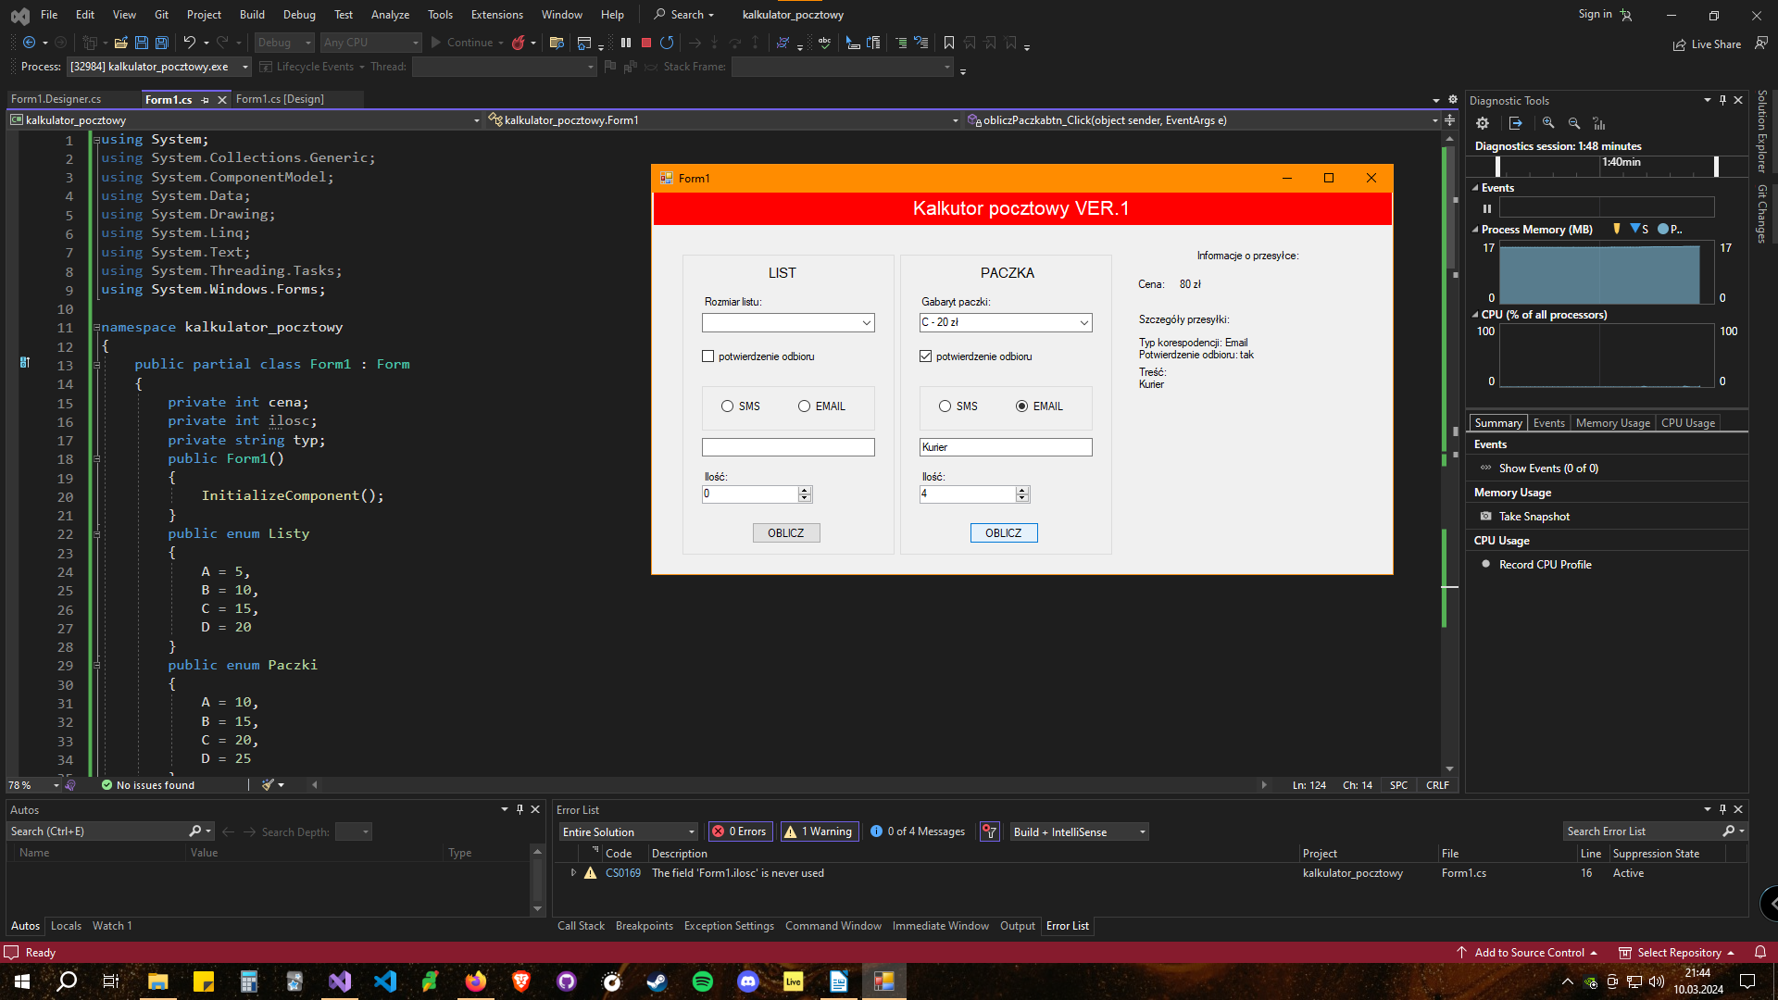
- Desktop13.png – wciśnięcie przycisku OBLICZ w boksie PACZKA skutkujące wyświetleniem podsumowaniem szczegółów przesyłki

Informacje dodatkowe:
- system operacyjny: Windows 10 Professional
- środowisko pracy: Visual Studio 2022

